บันทึกข้อความ
ส่วนราชการ..............สำนักปลัดองค์การบริหารส่วนตำบลทรายขาว...................................................................……

ที่......นศ 76201/..................................วันที่..............26 กันยายน 2559...................................................................
เรื่อง ขอรายงานผลการประเมินความพึงพอใจการจัดโครงการโครงการส่งเสริมการพัฒนาสตรีและครอบครัว ประจำปี 2559 กิจกรรมครอบครัวคุณธรรม นำสังคมไทยเข้มแข็ง

เรียน นายกองค์การบริหารส่วนตำบลทรายขาว
จากการจัดโครงการส่งเสริมการพัฒนาสตรีและครอบครัวประจำปี 2559 กิจกรรมครอบครัวคุณธรรม นำสังคมไทยเข้มแข็ง ณ วัดต่างๆ ในพื้นที่ตำบลทรายขาว ซึ่งมีผู้เข้าร่วมกิจกรรม 30 ครอบครัว จำนวน 60 คน และนักเรียนจากโรงเรียนในเขตพื้นที่ตำบลทรายขาว จำนวน 40 คน ฝ่ายวัดผลประเมินผลและจัดทำข้อมูลได้เก็บข้อมูลแบบสอบถาม (แบบสุ่มตัวอย่าง)จำนวน 75 ชุด เพื่อนำผลการประเมินไปใช้เป็นแนวทางในการจัดโครงการครั้งต่อไป สามารถสรุปผลการประเมินภาพรวมประชาชนมีความพึงพอใจอยู่ในระดับร้อยละ 100 ดังนี้
ข้อมูลทั่วไปของผู้ตอบ | ร้อยละ
- เพศ  - ชาย  - หญิง | 27  73
- อายุ  - ต่ำกว่า 12 ปี  - 13 – 18 ปี  - 19 – 25 ปี  - 26 – 32 ปี  - 33 – 40 ปี  - มากกว่า 40 ปี | 23  -  4  7  12  54
- สถานภาพ  - บุตร  - แม่  - พ่อ  - อื่นๆ | 27  54  19  -
- ความรู้ความเข้าใจเกี่ยวกับการเสริมสร้างคุณธรรม จริยธรรมมากน้อยเพียงใด  - ดีมาก  - ดี  - ปานกลาง  - น้อย  - น้อยมาก | 44  53  3  -  -

-2-

- มีความรู้ที่ได้รับจากการฝึกอบรมมากน้อยเพียงใด  - ดีมาก  - ดี  - ปานกลาง  - น้อย  - น้อยมาก | 33  64  3  -  -
- การนำความรู้ที่ได้รับไปใช้ประโยชน์ในชีวิตประจำวันมากน้อยเพียงใด  - ดีมาก  - ดี  - ปานกลาง  - น้อย  - น้อยมาก | 40  56  4  -  -
- ความพึงพอใจในการจัดฝึกอบรมโดยภาพรวมมากน้อยเพียงใด  - ดีมาก  - ดี  - ปานกลาง  - น้อย  - น้อยมาก | 67  33  -  -  -
- ครอบครัวของท่านใช้เวลาว่างจัดทำกิจกรรมร่วมกันมากน้อยเพียงใด  - ดีมาก  - ดี  - ปานกลาง  - น้อย  - น้อยมาก | 33  62  5  -  -
- ครอบครัวมีความรัก ความอบอุ่น ช่วยเหลือกัน มากน้อยเพียงใด  - ดีมาก  - ดี  - ปานกลาง  - น้อย  - น้อยมาก | 53  40  7  -  -
- ครอบครัวของท่านมีเวลาอยู่ร่วมกันพร้อมกันมากน้อยเพียงใด  - ดีมาก  - ดี  - ปานกลาง  - น้อย  - น้อยมาก | 40  56  4  -  -

-3-

- เมื่อท่านมีปัญหาครอบครัวของท่านช่วยเหลือท่านหรือเป็นที่ปรึกษาได้มากน้อยเพียงใด  - ดีมาก  - ดี  - ปานกลาง  - น้อย  - น้อยมาก | 37  52  11  -  -
- ครอบครัวท่านมีบทบาทต่อท่านมากน้อยเพียงใด  - ดีมาก  - ดี  - ปานกลาง  - น้อย  - น้อยมาก | 27  60  13  -  -
- ท่านคิดว่าควรให้หน่วยงานจัดกิจกรรมนี้อีกมากน้อยเพียงใด  - ดีมาก  - ดี  - ปานกลาง  - น้อย  - น้อยมาก | 67  33  -  -  -
ข้อเสนอแนะอื่นๆ (จากแบบสอบถาม)
- ขอให้จัดกิจกรรมนี้ ให้ต่อเนื่องทุกปี
- ขอให้จัดกิจกรรมให้ครอบคลุมทั่วถึงทุกวัด
- ขอให้มีการบรรยายธรรมโดยพระสงฆ์
- ขอให้จัดกิจกรรมในวันหยุด เพื่อจะได้ไม่ตรงกับเวลาเรียนของเด็กนักเรียน
จึงเรียนมาเพื่อโปรดพิจารณา

(นางสาวปิยะพันธ์ กรุงไกรจักร)
นักพัฒนาชุมชนชำนาญการ

- ความเห็นของปลัดองค์การบริหารส่วนตำบลทรายขาว
......................................................................................................................................................

(นางจันทนา คงเกตุ)
ปลัดองค์การบริหารส่วนตำบลทรายขาว

- ความเห็นของนายกองค์การบริหารส่วนตำบลทรายขาว
...............................................................................................................................................

(นายสุรินทร์ สงหนู)
นายกองค์การบริหารส่วนตำบลทรายขาว

รายงานผลการจัดโครงการส่งเสริมการพัฒนาสตรีและครอบครัว
ประจำปี 2559
กิจกรรมครอบครัวคุณธรรม นำสังคมไทยเข้มแข็ง

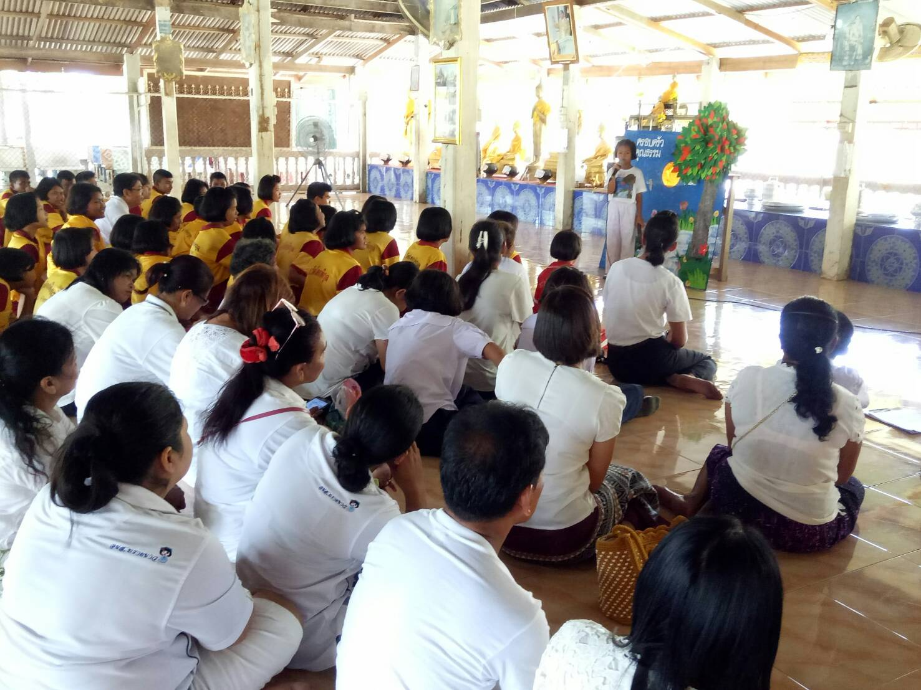

งานสวัสดิการและพัฒนาชุมชน
สำนักงานปลัด
องค์การบริหารส่วนตำบลทรายขาว อำเภอหัวไทร
จังหวัดนครศรีธรรมราช

ภาพกิจกรรมการจัดโครงการส่งเสริมการพัฒนาสตรีและครอบครัวประจำปี 2559
กิจกรรมครอบครัวคุณธรรม นำสังคมไทยเข้มแข็ง

